Soft Requirements Specification
“清一摄视觉”软件需求规格说明书

Prepared by  拟制 | 肖彩婷 | Date  日期 | 2017-5-15
Reviewed by  评审人 | 易景，石梅秋 | Date  日期 | 2017-5-16
Approved by  批准 |  | Date  日期

Revision Record修订记录
Date  日期 | Revision Version  修订版本 | Change Description  修改描述 | Author  作者
2017-5-15 | 1.0 | 第一次拟定 | 闫斯琪

Introduction 简介
  - Purpose 目的

编写此文档的目的是为了说明所要开发的“清一摄视觉“的开发目标，包括对功能的规定和性能的要求，指出预期的系统用户、系统的运行环境以及对用户操作的约定，为系统设计和开发提供依据，为系统功能追溯的基础和系统开发量确定的蓝本，从而进行更好的开发。

1.2 Scope 范围

系统范围：清一摄视觉

用户范围：给需要摄影的人提供帮助

功能范围：管理系统

使用范围：广大人名群众

类型地位：商务

General description 总体概述

定位：清一摄系统

风格：商务

用户人群：广大人名群众

产品：门户网站，后台管理等

Soft perspective 软件概述

About the Project 项目介绍

我们开发的项目是“清一摄视觉”，是一款在网上预约拍照的项目，我们的项目中拥有各种套餐拍摄（婚纱照，闺蜜照，亲子照等）的介绍，各种场景、各种风格的拍摄方式。用户还可以在线欣赏优美作品，每日客照，最新活动，用户还可对我们进行评价留言。可在线咨询、预约。

Soft function 软件功能
清一摄视觉系统功能基本包括：在线咨询，套系列，作品展示，客户反馈几个核心部分功能。
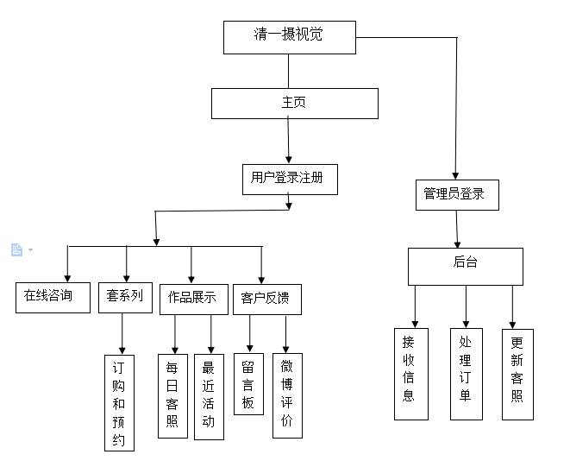

Functional Requirements 功能需求
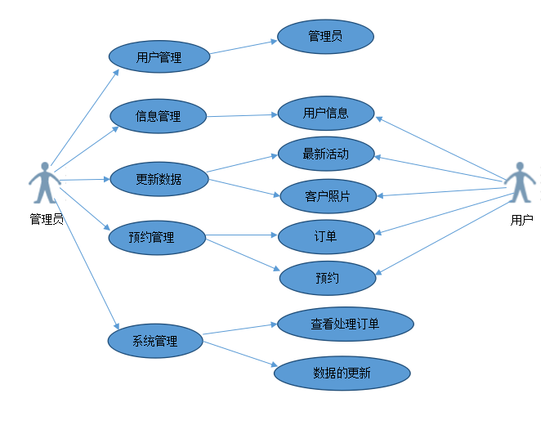

3 UI Model Use Case Diagram UI模块用例图

3.1 Use Case1 BOSS首页模块

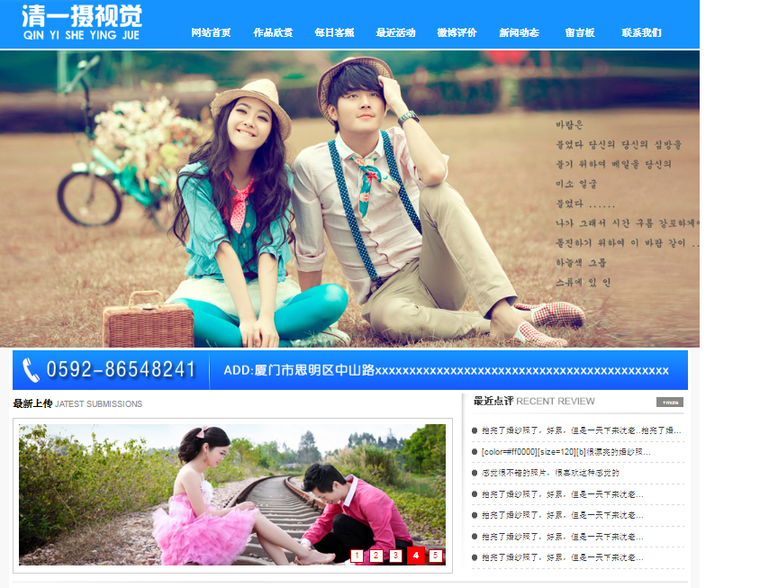

1. Goal in Context 简要说明

本模块为项目首页，为展示最新拍摄的图片，最新的顾客的评论，以及摄影公司的电话与地址，方便消费者了解我们摄影公司

2.Preconditions 前置条件
完成对图片的上传。

3. Actors

用户：广大人名群众。

4.Trigger 触发条件
用户点击“网站首页”、“作品欣赏”、“每日客照”、“最近活动”、“留言板”、“联系我们”按钮。
6.Description 基本事件流描述
开 始

选择要查看部分

否
选择是否退出

是

终止

3.2 Use Case 电话预约模块
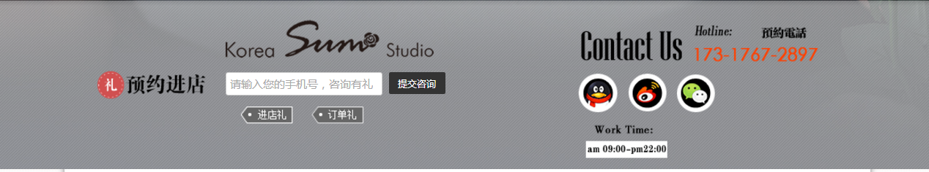

1.Goal in Context 简要说明。
本模块实现对顾客浏览本店的套餐后与本公司电话预约
- Actors

用户：广大人名群众。

3.Trigger 触发条件
用户点击输入电话号码点击“提交咨询”

4.Description 基本事件流描述
开 始

填写电话号 码

提交申请

终止

3.2 Use Case 电话预约模块

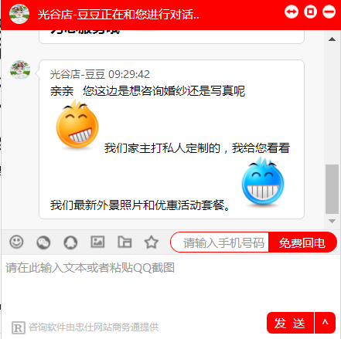

1.Goal in Context 简要说明。
本模块实现对顾客浏览本店的套餐后与本公司直接网上聊天咨询
- Actors

用户：广大人名群众。

3.Trigger 触发条件
用户在聊天框中输入文字
- Description 基本事件流描述

确定
可以和客服交流

终止

3.2 Use Case 图片展示模块

1.内景展示

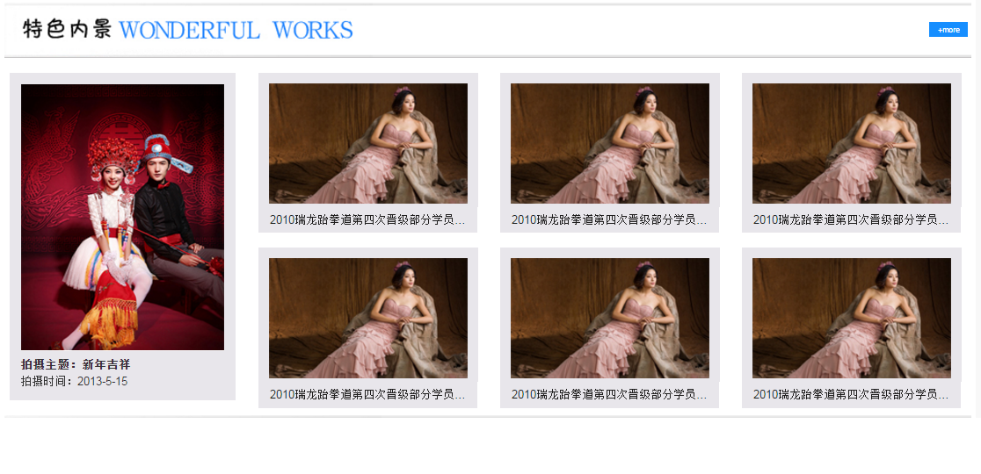
2.外景展示

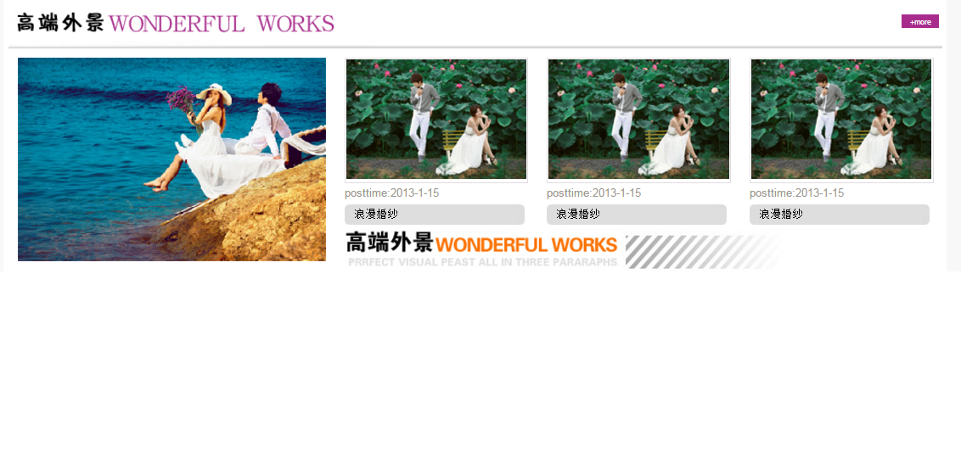

1.Goal in Context 简要说明。
本模块实现对摄影公司的套餐的展示，分为内景展示和外景展示2个模块
- Actors

用户：广大人名群众。

3.Trigger 触发条件
用户点击“特色内景”、“特色外景”按钮。

4.Description 基本事件流描述
开 始

选择操作内容

确定
内外景选择

终止

3.3 展示模块

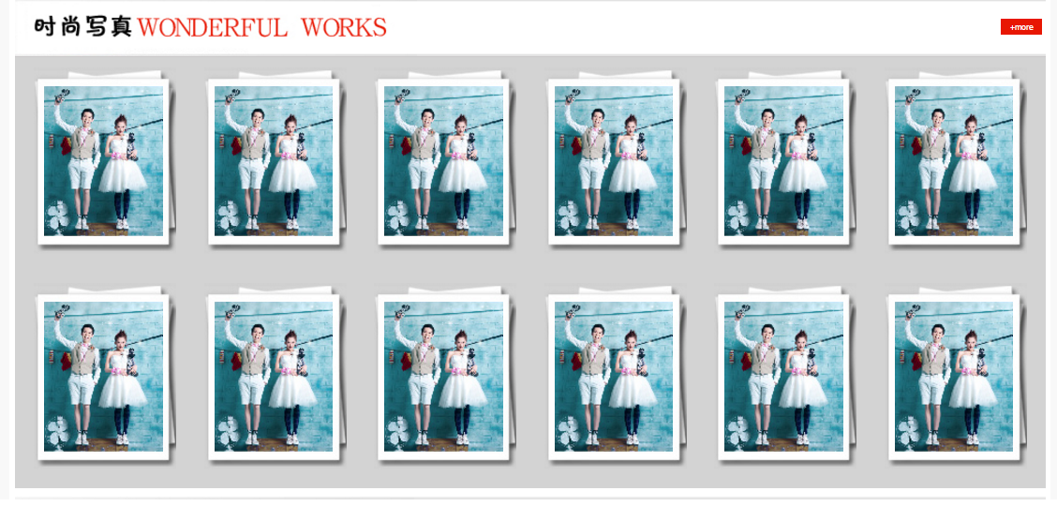
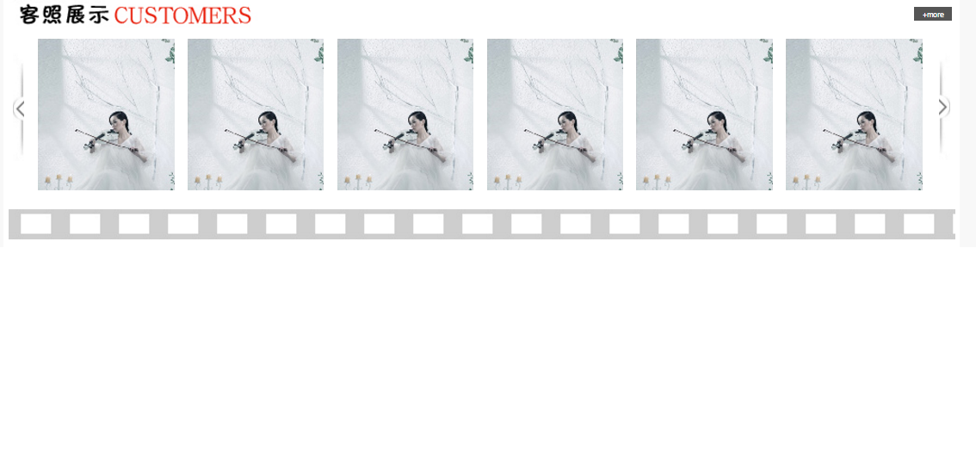

Goal in Context 简要说明
本模块主要实现顾客拍的照片
      - Preconditions 前置条件

完成顾客拍的照片
      - Trigger 触发条件
用户点击“客照展示”。
      - Description 基本事件流描述
客照

填写电话号 码

提交申请

终止

是

终止

3.4 婚纱套餐详情模块
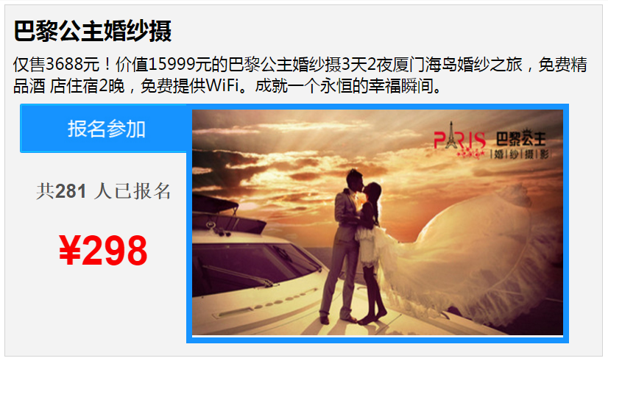

1.Goal in Context 简要说明
本模块主要实现婚纱套餐的详情可以报名参加。

2.Trigger 触发条件
用户点击“立即报名”
- Description 基本事件流描述

开始

报名参加

取消
是否
点击

确定
提示报名成功

终止

3.6 留言版
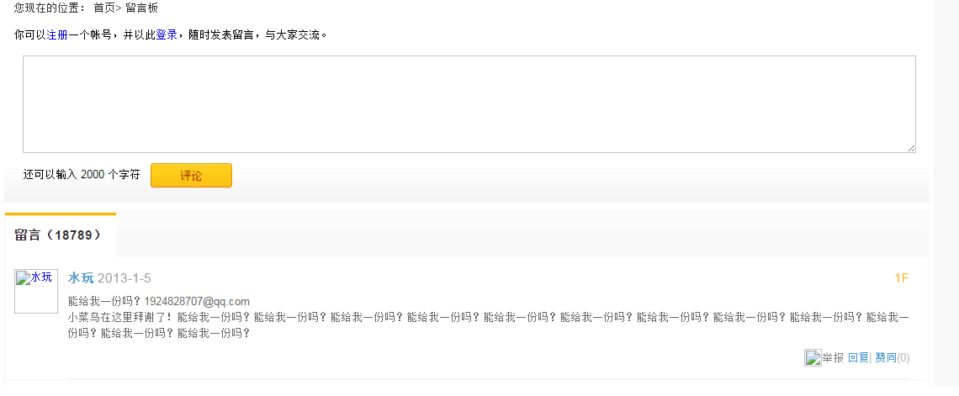
      - Goal in Context 简要说明
该模块为网页的留言板模块。
      - Actors
用户：操作用户。
      - Trigger 触发条件
点击“评论”按钮
      - Description 基本事件流描述
开始

评论
点击评论
否

是
评论进行后台审核

4 Performance Requirements 非功能需求

4.1UI Requirements界面要求
此处对于界面的实现方式进行描述，例如：
- 布局使用控件Dock属性。
- 界面风格保持统一。

4.2Development Environment 开发环境
- 开发工具：Visual Studio 2012
- 开发语言：c#
- 数据库：MicroSoft SQL Server 2012

4.3Development Rules开发规范
- 统一风格的命名规范（变量名、类名、素材文件名）
- 适当的异常处理
- 重难点代码进行注释
- 关键操作使用日志管理

5需求分级
Requirement ID  需求ID | Requirement Name 需求名称 | Classification  需求分级
SC.01 | 订单和预约 | B
SC.02 | 每日客照 | A
SC.03 | 留言板 | B
SC.04 | 最近活动 | C
SC.05 | 在线咨询 | B
SC.06 | 接收信息 | C
SC.07 | 处理订单 | B
SC.08 | 增删改查更新数据 | B

